**Sběrné dvory odpadů Křenovice a Otnice**

**1. Zařazení**

Odpadové hospodaření

**2. Titulek**

Sběrné dvory odpadů Křenovice a Otnice

**3. Úvodní odstavec**

**Všichni občané Slavkovska mají do sběrného dvora odpadů nejvýše 7 minut jízdy autem. Síť zařízení pro ukládání oddělených složek odpadů je kompletní díky výstavbě sběrných dvorů v Křenovicích a Otnicích.**

**4. Podrobnosti zprávy**

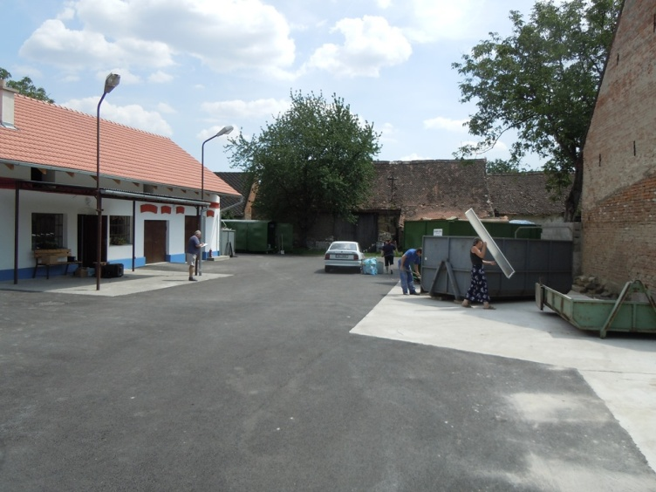V obcích Křenovice a Otnice byly zřízeny nové sběrné dvory pro ukládání odpadů. Obě obce se vydaly cestou meziobecní spolupráce, a tak nyní tyto dvory neslouží jen místním, ale i občanům z okolních obcí. Sběrný dvůr v Křenovicích tak obslouží cca 3 300 obyvatel z Křenovic, Hrušek a Zbýšova, dvůr v Otnicích 4 500 obyvatel Otnic, Lovčiček, Milešovic, Kobeřic u Brna a Šaratic. V obou případech se obce společně podílejí na zajištění provozu sběrného dvora, což znamená, že nesou poměrnou část provozních nákladů. 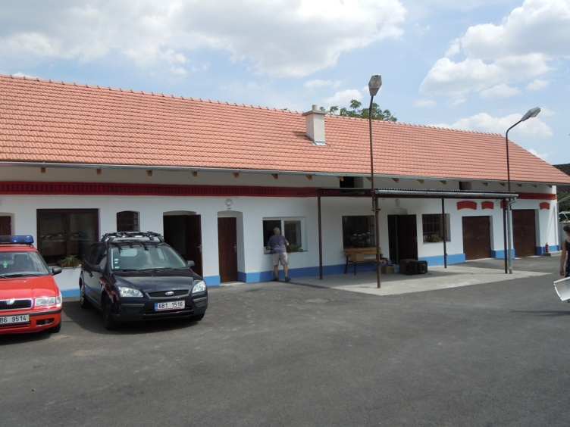Tato spolupráce je zakotvena smluvním vztahem mezi obcemi, které zařízení využívají. K výstavbě obou zařízení získaly obce finanční podporu z EU, prostřednictvím Operačního programu životní prostředí. Obě zařízení byla uvedena do provozu v roce 2012.

Potud podobnost obou projektů. Zatímco v Otnicích našli dostatek prostoru pro výstavbu nového sběrného dvora, v Křenovicích využili rekonstrukce stávajícího obecního dvora v bývalém „domě služeb“. Díky tomu se tak podařilo nejen poskytnout občanům novou službu, ale současně rekonstruovat chátrající hospodářskou budovu a tím dotvořit uzavřené a téměř domácké prostřední zařízení pro nakládání s odpady.

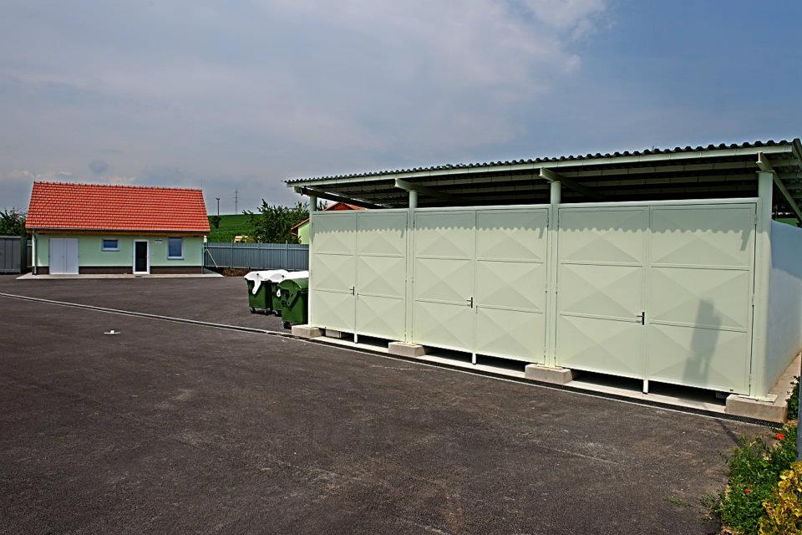

Druhá odlišnost je v provozovateli sběrného dvora. Zatímco obec Křenovice provozuje sběrný dvůr ve vlastní režii, v Otnicích provoz zajišťuje společnost Respono, a.s., tedy akciová společnost, zřízená za účelem zajištění nakládání s odpady obcemi a městy okresu Vyškov před 20 lety. Díky tomu bude možné s odstupem porovnat oba způsoby provozu, případně režim jednoho či druhého upravit.

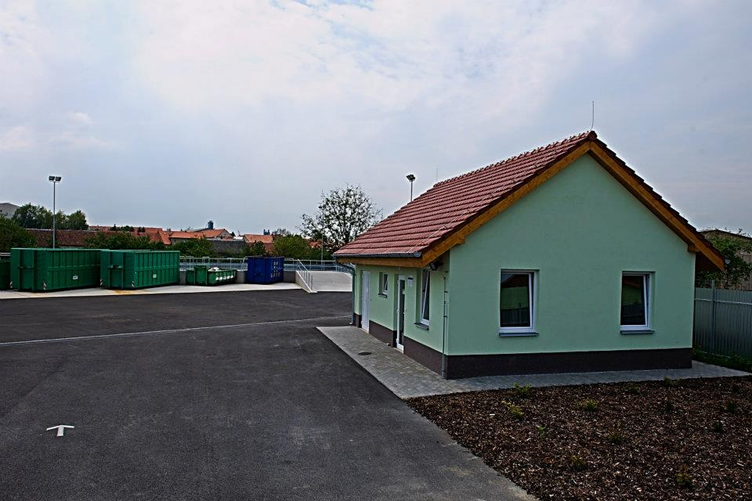**5. Závěr a kontakty**

Hlavním přínosem je kompletace sítě těchto zařízení na Slavkovsku, kdy nově zřízené dvory se přidávají k zařízením ve Slavkově u Brna a v Bošovicích. Ze všech obcí je sběrný dvůr nyní dostupný cca do 5 km, tedy do 7 minut jízdy autem. Tím je poskytnuta občanům zapojených obcí poměrně komfortní služba, kterou se rychle naučili využívat.

Kontakt:

* Jaromír Konečný, KMOS ORP Slavkov u Brna, e-mail: [konecny.jaromir@gmail.com](mailto:konecny.jaromir@gmail.com)

**6. Autor článku**

* Jaromír Konečný, KMOS ORP Slavkov u Brna, e-mail: [konecny.jaromir@gmail.com](mailto:konecny.jaromir@gmail.com)

-------------------

*Projekt na podporu meziobecní spolupráce realizuje Svaz měst a obcí ČR. Je financovaný z Evropského sociálního fondu (ESF) prostřednictvím Operačního programu Lidské zdroje a zaměstnanost (OP LZZ). Informace o fondu najdete na* [*www.esfcr.cz*](http://www.esfcr.cz)*, o projektu na* [*www.obcesobe.cz*](http://www.obcesobe.cz)*.*